**Bohoslužby a mše v září v kapličce-zvoničce sv. Floriána v Jílovišti**

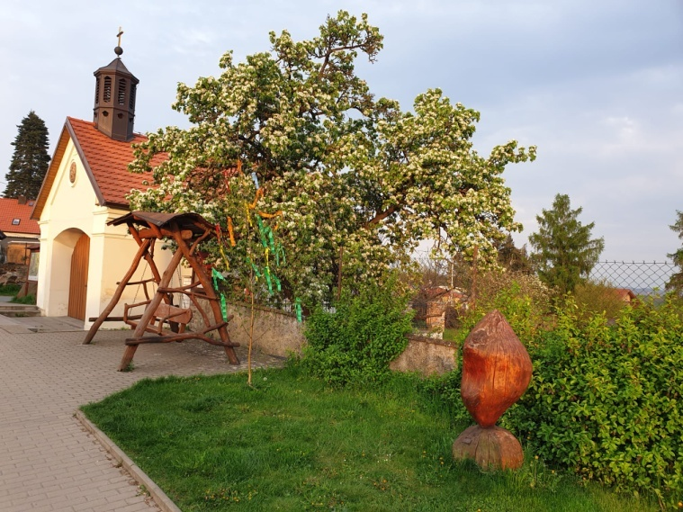Pražská ulice – zastávka autobusu l. 318 a l. 449 - Jíloviště, obec směr Praha

K evangelické bohoslužbě a křtu přijede

farářka Mgr. Vendula Glancová

z farního sboru  ČCE ve Hvozdnici

**v neděli 3. 9. 2023 v 17:00 hodin**

Mše svatá bude celebrována P. Janem Dlouhým

z Římskokatolické farnosti v Mníšku pod Brdy

**v sobotu 23. září 2023**

**od 18:00 hodin**